
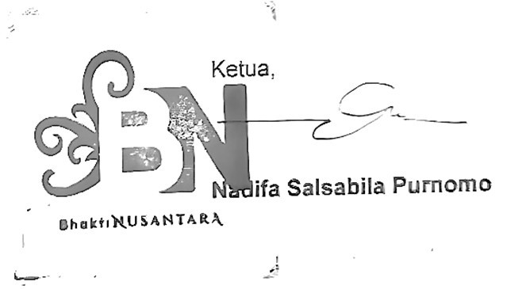

Nomor : [Nomor_Surat]/BN.11/[Tahun_Sekarang]
Lampiran : -
Perihal : Permohonan Dispensasi
Kepada Yth : Bapak/Ibu Pengampu Mata Kuliah

Sehubungan dengan akan dilaksanakannya kegiatan [Nama_Kegiatan], maka kami mohon kesediaan Bapak/Ibu untuk MEMBERIKAN DISPENSASI kepada :

Nama : [Nama_Mahasiswa]
NIM : [Nomor_Induk_Mahasiswa]
Prodi : [Prodi_Mahasiswa]
Instansi : [Nama_Instansi]

Mengisi kegiatan tersebut, yang dilaksanakan pada :

Hari/Tanggal : [Hari], [Tanggal_Dilaksanakan]
Waktu : [Waktu] WITA s/d Selesai
Tempat : [Nama_Tempat], [Kota_Atau_Provinsi]

Demikian permohonan ini kami sampaikan, atas perhatian dan kesediaan Bapak/Ibu kami ucapkan terima kasih.

Samarinda, [Tanggal_Dilaksanakan]

